**ΚΕΦΑΛΑΙΟ 3**

**Τεχνικά κατασκευαστικά σχέδια**

Τα τεχνικά κατασκευαστικά σχέδια του θέματος που πρόκειται να δημιουργήσεις μπορούν να αντικατασταθούν και από φωτογραφίες. Εκείνο που χρειάζεται, όποιο τρόπο και αν επιλέξεις, είναι να φαίνονται οι κατασκευαστικές λεπτομέρειες που διευκολύνουν την δημιουργία.

Στο κάθε σχέδιο ή φωτογραφία του θέματος απεικονίζονται όλες οι διαφορετικές όψεις. Παραδείγματα:

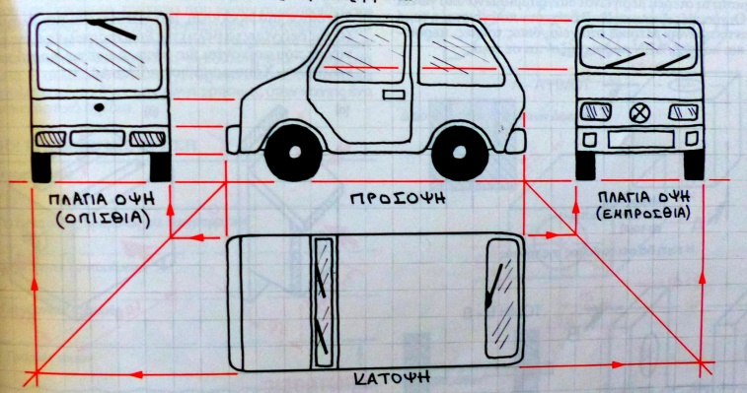 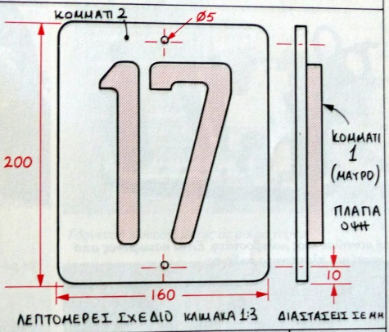

Στο αυτοκίνητο χρειάζονται οι τέσσερις διαφορετικές πλευρές, ενώ στην πινακίδα δύο, για να δημιουργηθεί εύκολα και άνετα η κατασκευή.

Χρειάζεται να γραφεί και η **κλίμακα**, που είναι η σχέση που ρυθμίζει το μέγεθος του σχεδίου (ή της φωτογραφίας) με την υπό δημιουργία κατασκευή. Η κλίμακα εκφράζεται με ένα κλάσμα, όπου ο αριθμητής αντιστοιχεί στο σχέδιο και ο παρονομαστής στο δημιούργημα. Οι εκδοχές της κλασματικής σχέσεις είναι τρεις:

1. Ο παρονομαστής να είναι μεγαλύτερος του αριθμητή (η πιο συνηθισμένη περίπτωση), πχ κλίμακα 1:3, που σημαίνει ότι για κάθε ένα εκατοστό του σχεδίου αντιστοιχούν στην κατασκευή τρία.
2. Ο παρονομαστής να είναι ίσος με τον αριθμητή, πχ κλίμακα 1:1, που σημαίνει ότι για κάθε ένα εκατοστό του σχεδίου αντιστοιχεί και ένα στην κατασκευή, δηλαδή σχέδιο και κατασκευή έχουν το ίδιο μέγεθος.
3. Ο παρονομαστής να είναι μικρότερος του αριθμητή (ειδική περίπτωση) πχ κλίμακα 8:1, που σημαίνει ότι για κάθε οκτώ εκατοστά του σχεδίου αντιστοιχεί και ένα στην κατασκευή.